# 服务器 10.36.0.167 bs87611322

1. 备份D:\project_sp\htpmss中的htpmss_bh_20170811(xsssms)到备份文件夹，加上日期

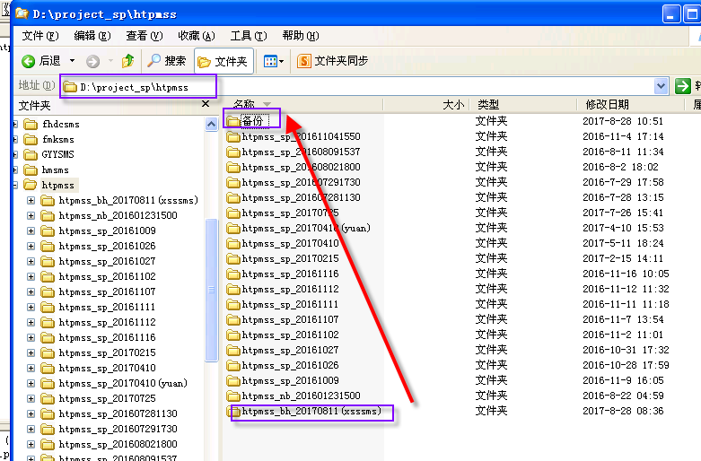

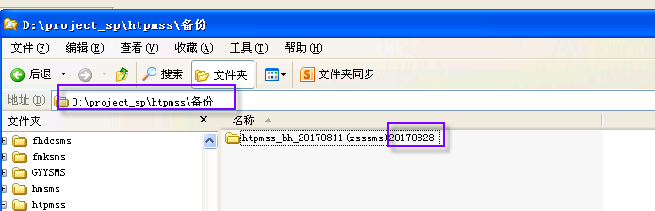

1. 删除D:\project_sp\htpmss\ htpmss_bh_20170811(xsssms)中的htpmss

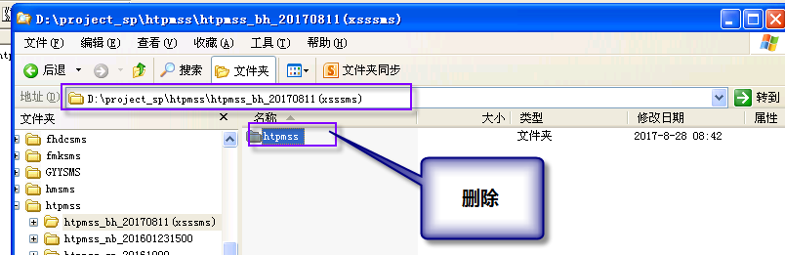

1. 在167桌面，双击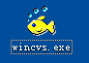打开cvs找到htpmss_bh_20170811(xsssms)，选中htpmss_bh_20170811(xsssms)右键，在弹出的页面选择checkoutmodule

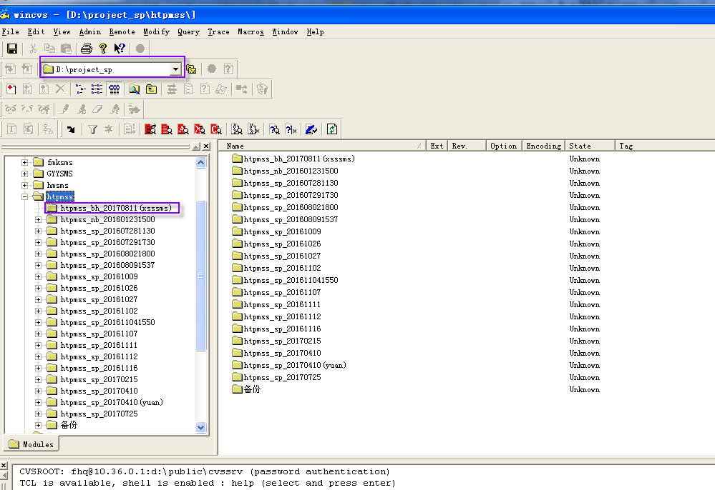

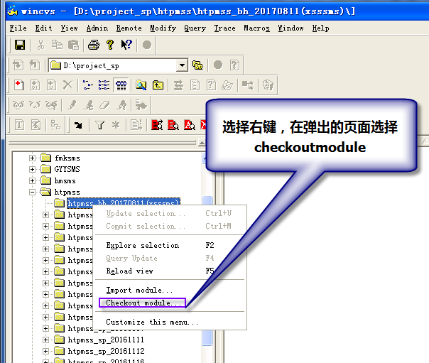

1. 在弹出的页面，按照下图输入htpmss

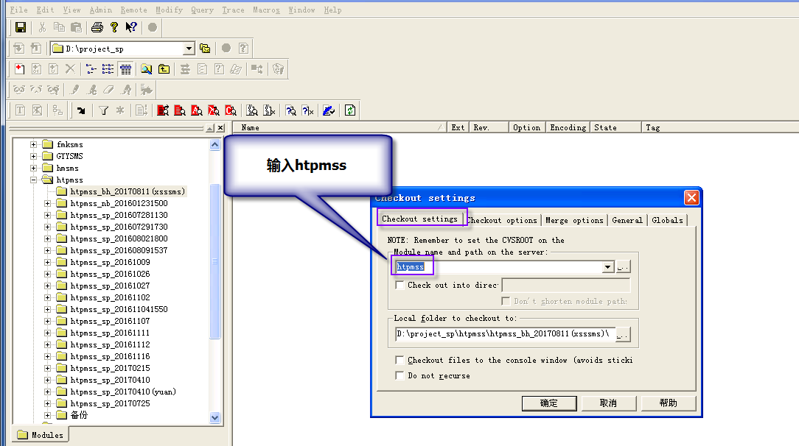

1. 切换到checkout options，按照下图操作勾选By revision/tag/branch ，后面输入htpmss_bh_20170811，勾选下面的最后一个复选框，点击确定，等待生成完

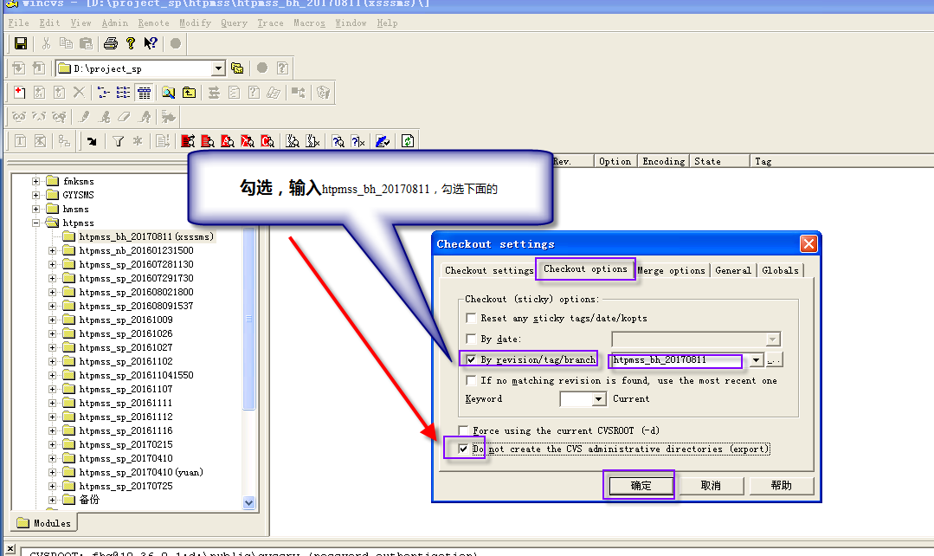

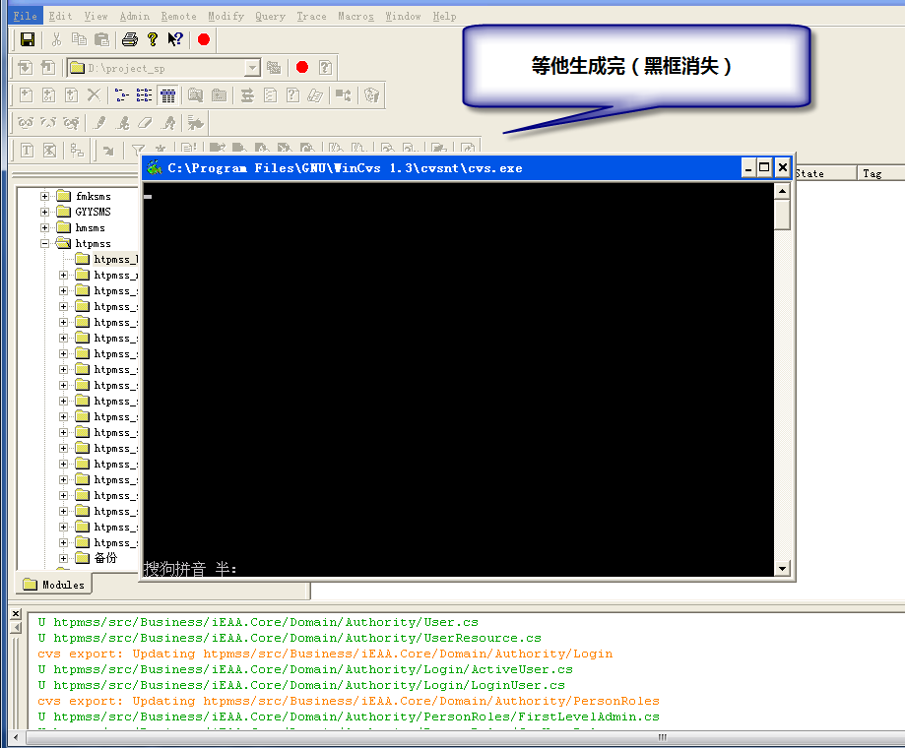

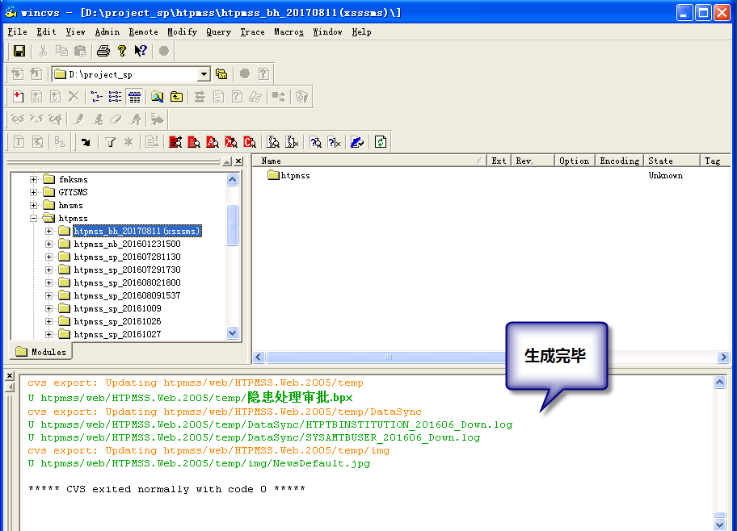

1. 找到D:\project_sp\htpmss\ htpmss_bh_20170811(xsssms)中的htpmss 打开（比较慢），编译（重新生成，两次，比较慢）

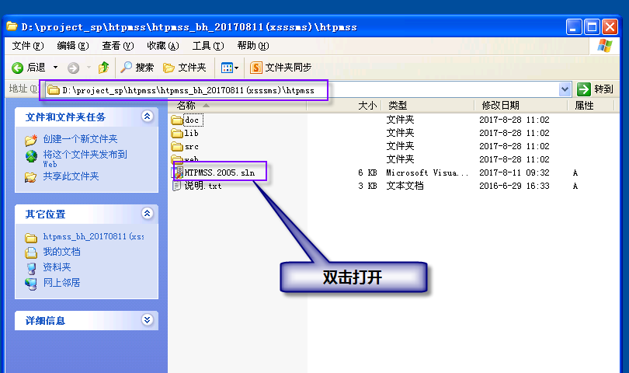

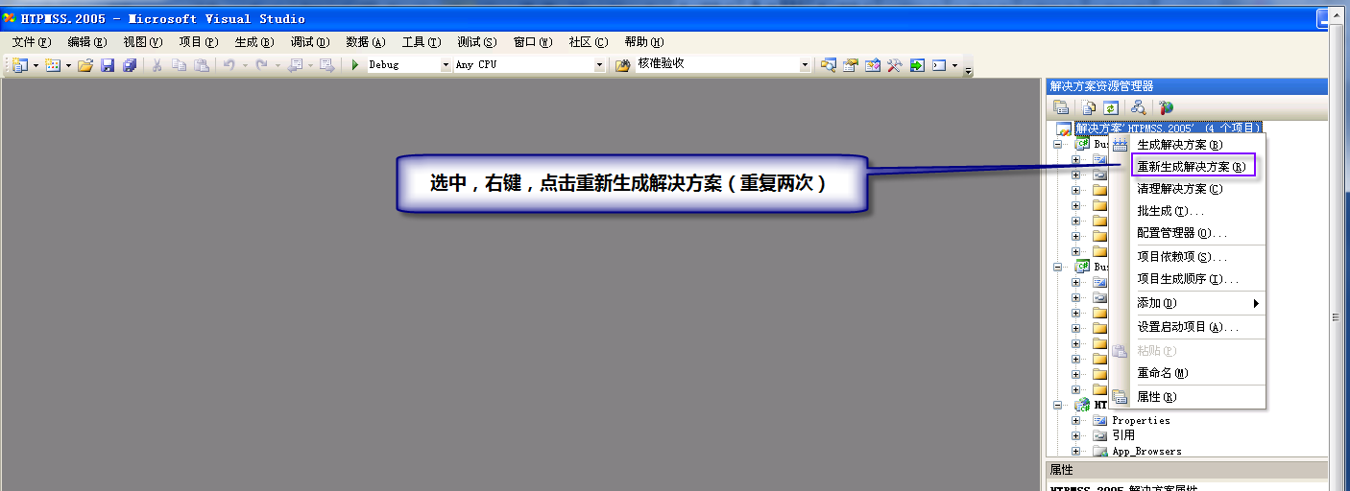

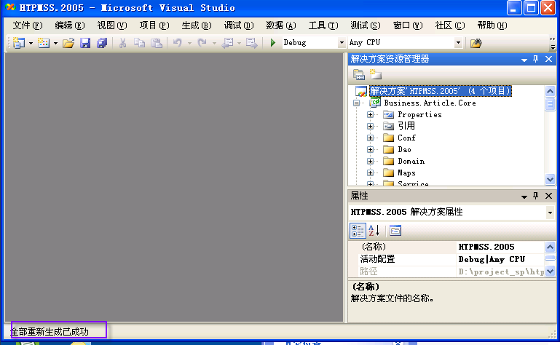

1. 找到D:\project_sp\htpmss\ htpmss_bh_20170811(xsssms)中的htpmss飞球发给56；

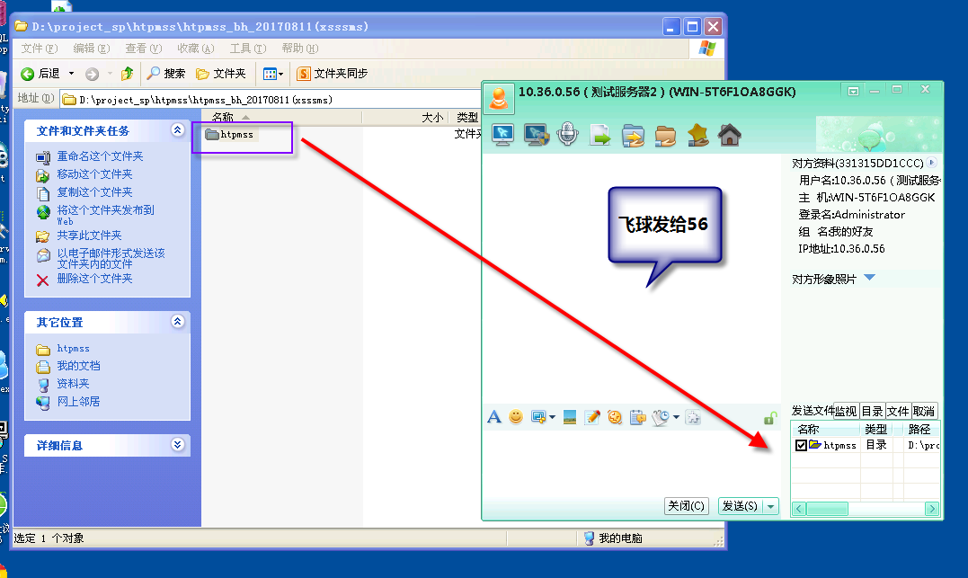

10.36.0.56 bs87611322

1. 10.36.0.56服务器，删除桌面的htpmss（shift + delete），接收全部另存到桌面，然后删除C:\Users\Administrator\Desktop\htpmss\web\HTPMSS.Web.2005中的framework.config和web.config：

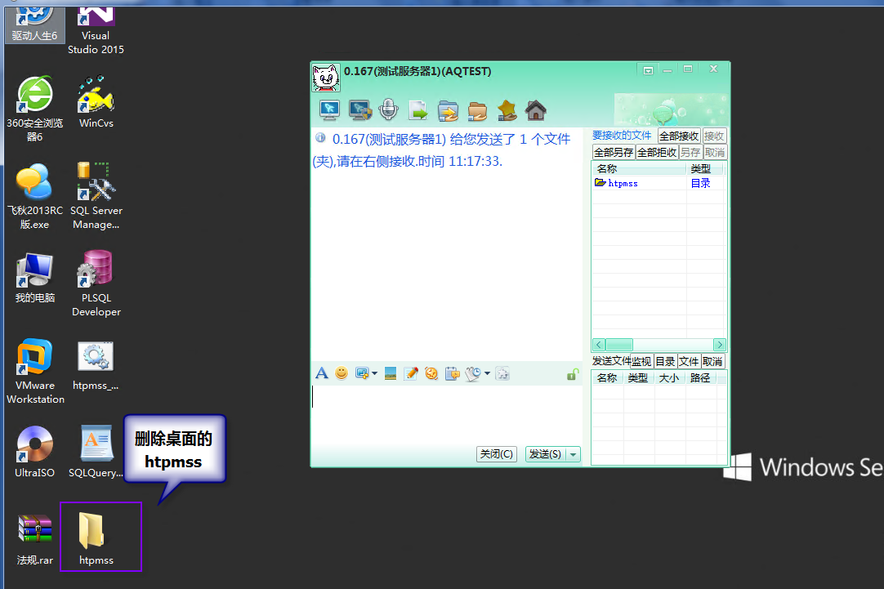

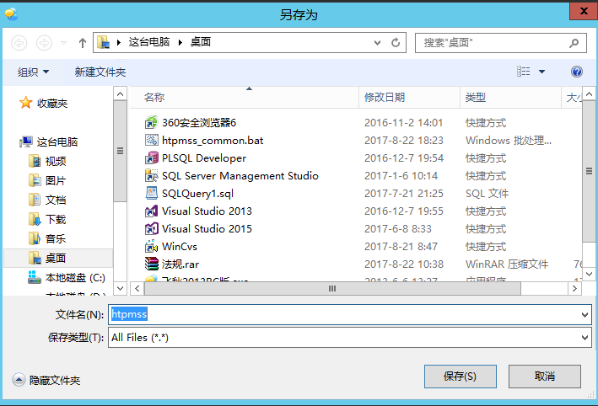

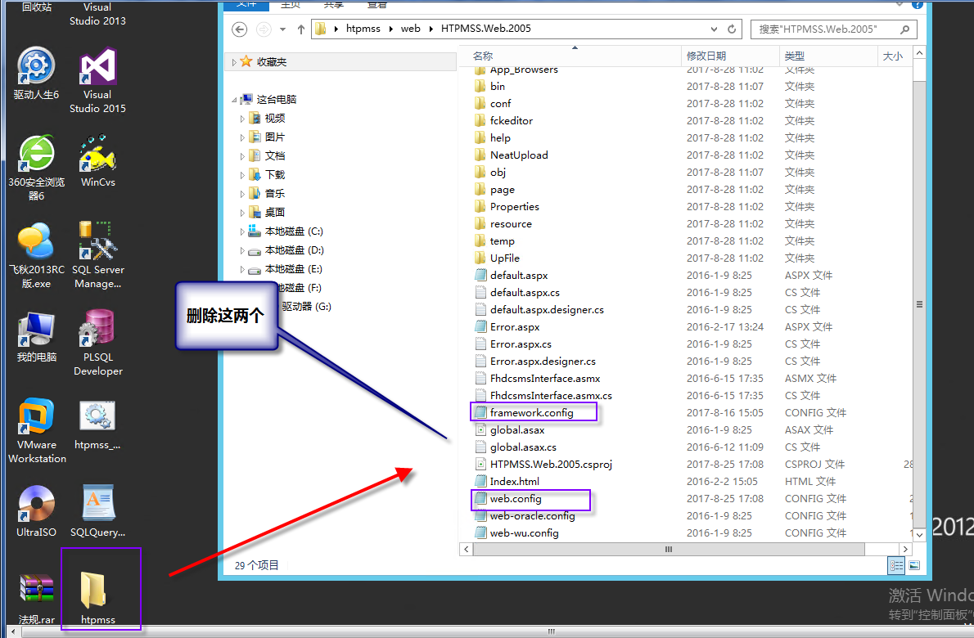

1. 复制桌面的htpmss到D:\project和E:\project下覆盖现有的htpmss
2. IIs中停用应用程序池htpmss

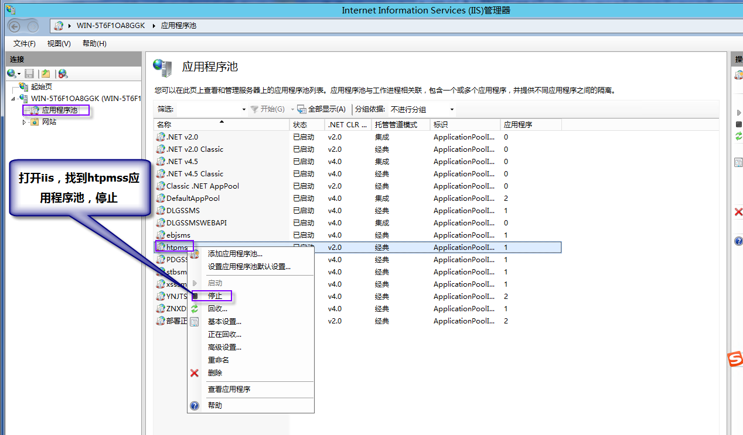

1. 打开C:\Windows\Microsoft.NET\Framework64\v2.0.50727\Temporary ASP.NET Files，删除htpmss

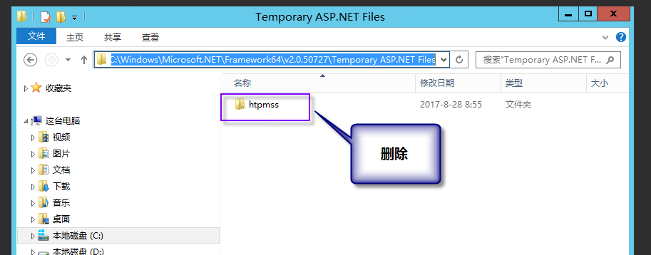

1. 打开iis，启动htpmss应用程序池（访问系统，看是否可以访问，不能访问，重复10.11.12步骤）

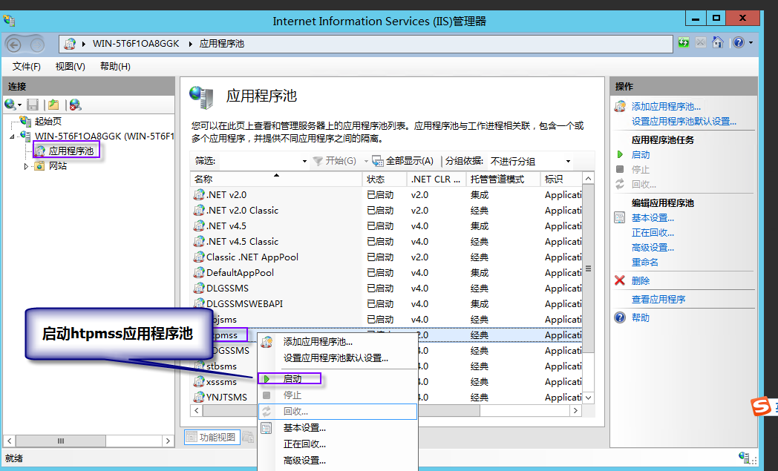

1. 备份D:\project中的xssms代码到备份程序文件夹（加日期）

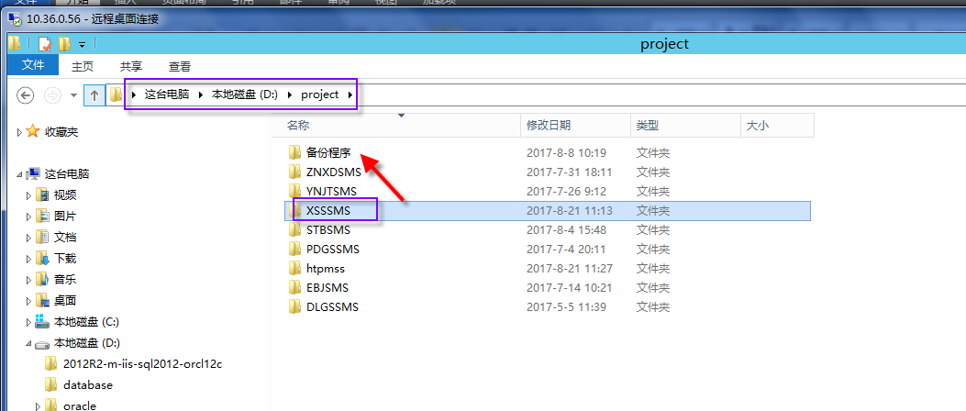

1. 取xsssms系统代码，打开vs2015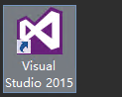，按下面步骤获取代码

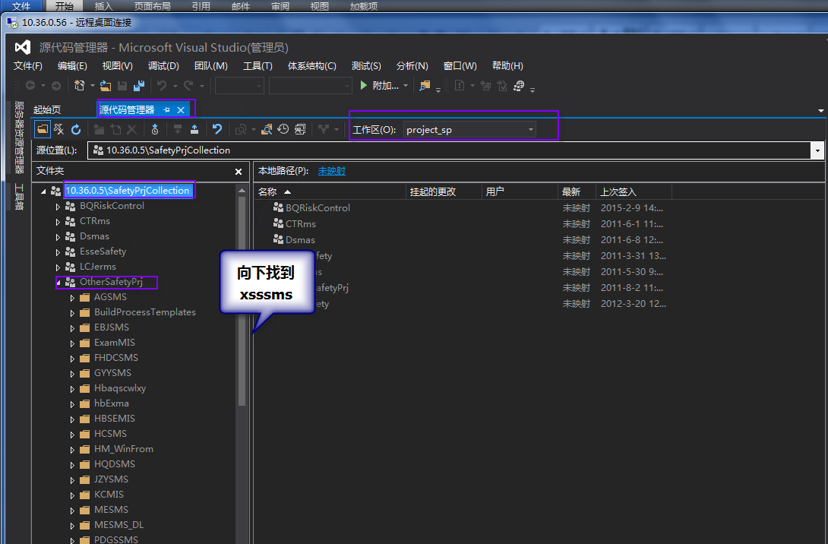

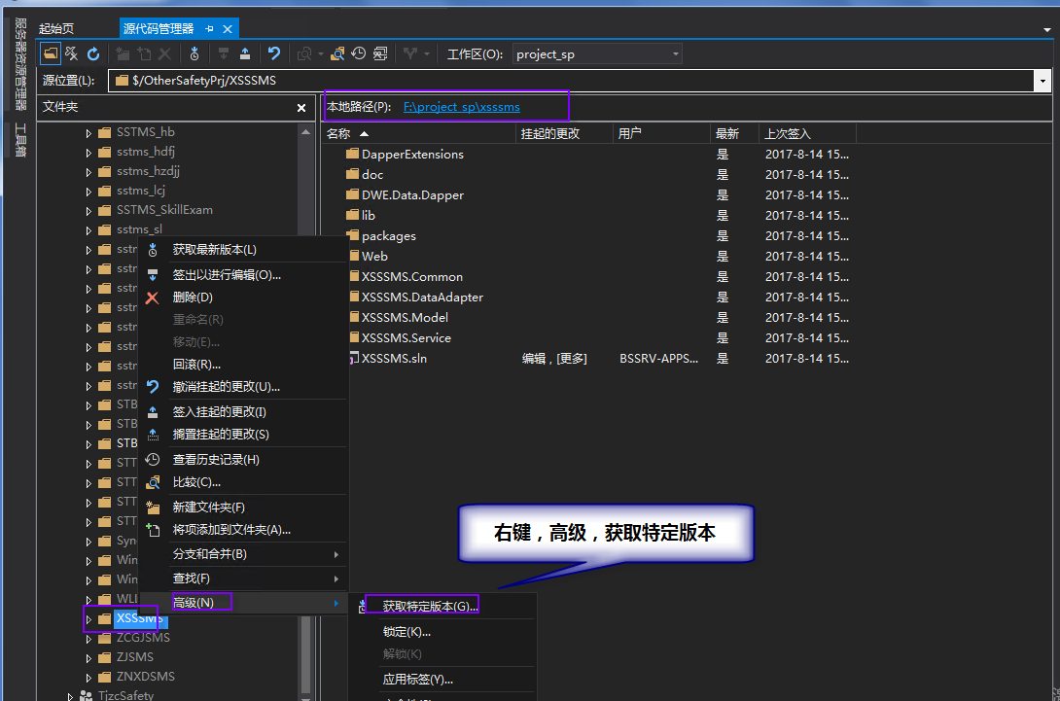

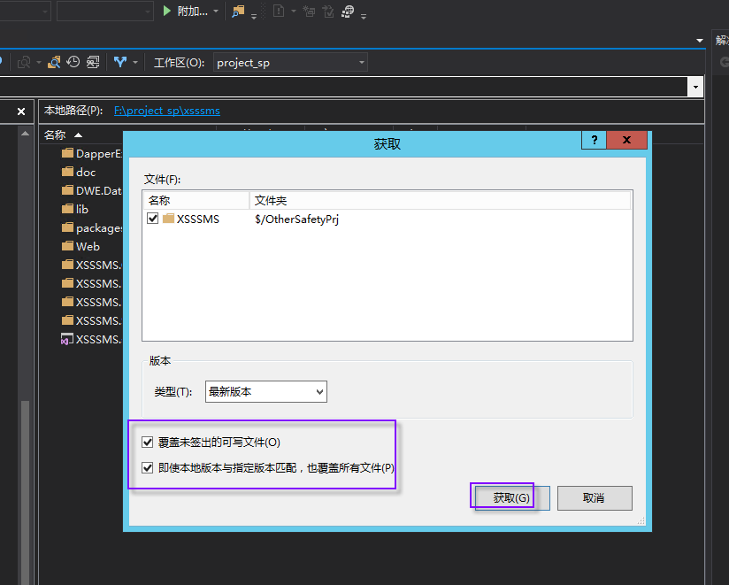

1. 编译，按照下面步骤，生成成功

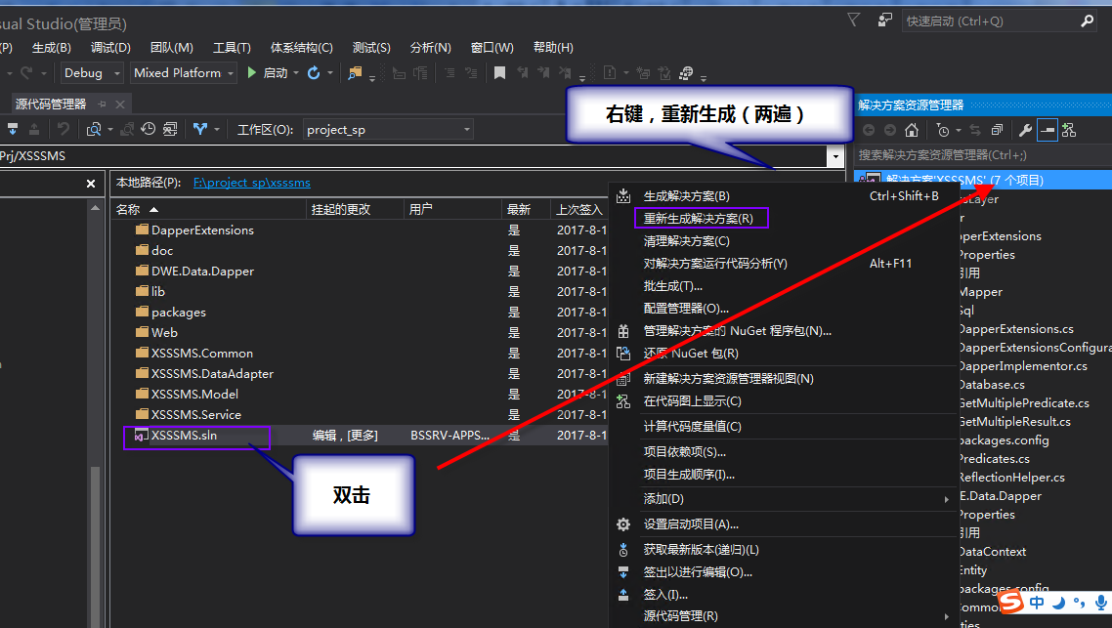

1. 打开F:\project_sp\xsssms\Web删除framework.config和web.config，打开F:\project_sp\xsssms\XSSSMS.DataAdapter删除app.config：

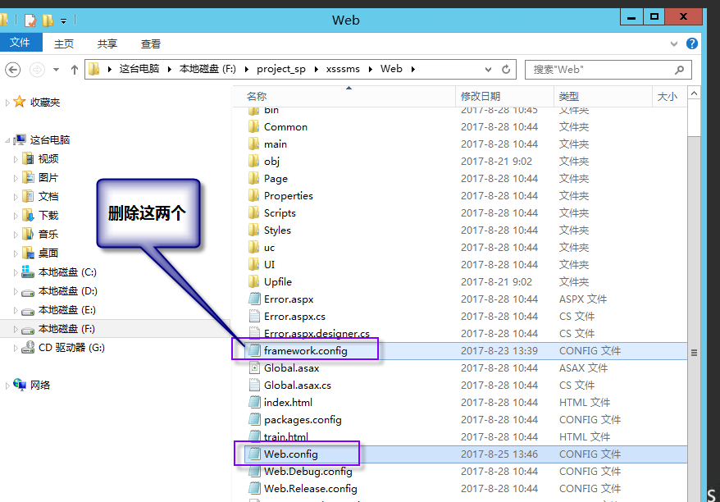

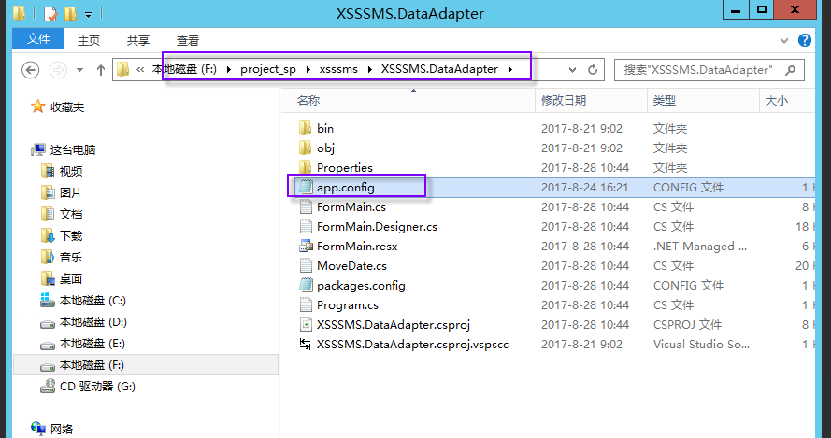

1. 修改F:\project_sp\XSSSMS\Web\Scripts中的Common.js文件中的地址为下面的地址

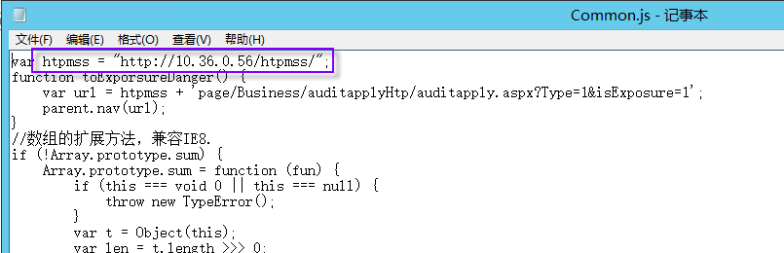

1. 复制F:\project_sp中的xsssms到D:\project和E:\project下覆盖现有的xsssms